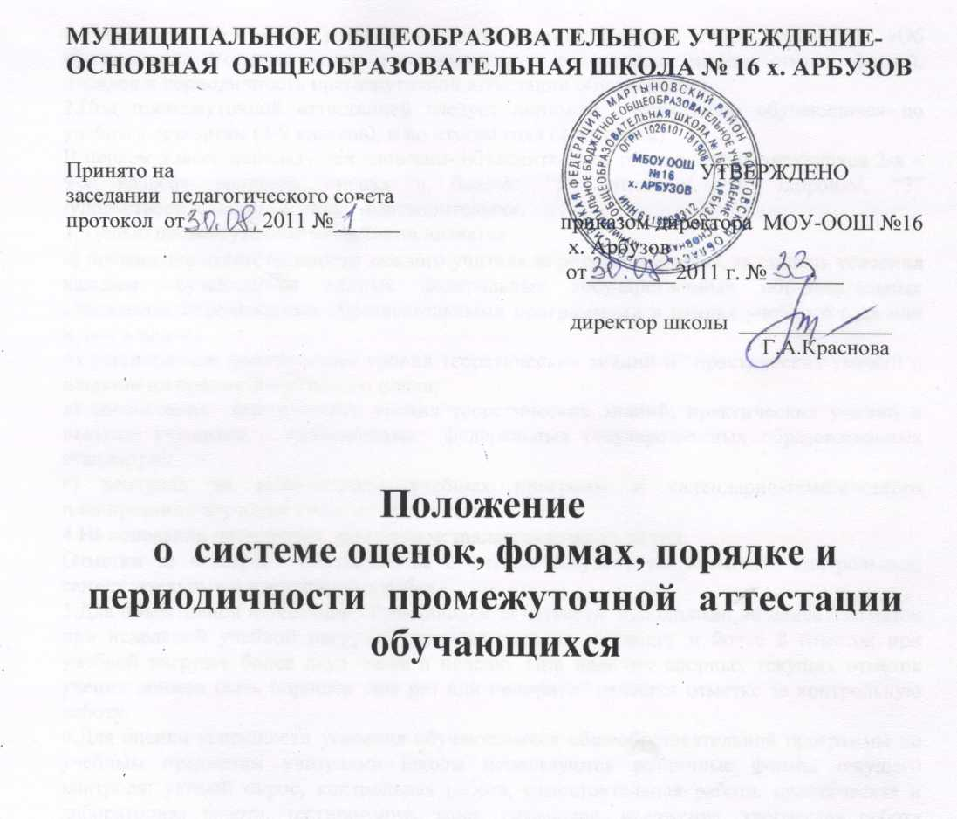

1.Настоящее Положение разработано в соответствии с п.3 ст.15 Закона РФ «Об образовании», Уставом школы и регламентирует содержание, систему оценок, формы, порядок и периодичность промежуточной аттестации обучающихся.
2.Под промежуточной аттестацией следует понимать аттестацию обучающихся по учебным четвертям (2-9 классов), и по итогам года (2-9 классы).
В первом классе используется словесно- объяснительная оценка, для обучающихся 2-х – 9-х классов вводится оценка в баллах: “5” /отлично/, “4” /хорошо/, “3” /удовлетворительно/, “2” /неудовлетворительно/.
3. Целью промежуточной аттестации является:
а) повышение ответственности каждого учителя за результаты труда, за степень усвоения каждым обучающимся единых федеральных государственных образовательных стандартов, определенных образовательными программами в рамках учебного года или курса в целом;
б) установление фактического уровня теоретических знаний и практических умений и навыков по предметам учебного плана;
в) соотнесение фактического уровня теоретических знаний, практических умений и навыков учащихся с требованиями федеральных государственных образовательных стандартов;
г) контроль за выполнением учебных программ и календарно-тематического планирования изучения учебных предметов.
4.На основании четвертных отметок выставляется отметка за год.
Отметки за четверть выставляются с учетом текущей успеваемости, контрольных, самостоятельных и практических работ.
5.Для объективной аттестации обучающихся за четверть необходимо не менее 3 отметок при недельной учебной нагрузке один-два часа по предмету и более 8 отметок при учебной нагрузке более двух часов в неделю. При наличии спорных текущих отметок ученик должен быть опрошен еще раз или приоритет отдается отметке за контрольную работу.
6.Для оценки успешности усвоения обучающимися общеобразовательной программы по учебным предметам учителями школы используются различные формы текущего контроля: устный опрос, контрольная работа, самостоятельная работа, практическая и лабораторная работа, тестирование, зачет, сочинение, изложение, творческая работа словарный диктант, реферат, доклад, проверочные работы, контрольное списывание, проверка техники чтения, индивидуальные задания.
7.Формы текущей аттестации определяет учитель с учетом уровня обученности обучающихся, содержания учебного материала, используемых им образовательных технологий. Избранная форма текущей аттестации учителем заявляется в Рабочей программе , одновременно с представлением календарно-графического планирования.
8.Результаты административной и контрольной работы засчитываются при условии выполнения работы не менее 90% (административная работа) и 80% (контрольная работа) учащихся класса.
9.Задания административной работы разрабатываются учителем, ведущим преподавание, обсуждаются на методических объединениях и утверждаются директором школы не позднее, чем за месяц до их проведения. Административные работы проводятся по утвержденному директором школы расписанию, которое вывешивается для ознакомления всех участников образовательного процесса не позднее, чем за 10 дней до их проведения. В расписании предусматривается проведение не более одной работы в день на 2-3 уроках. Для проведения административных работ создаются комиссии в составе администрации и ассистента-учителя того же цикла предметов. Состав комиссий утверждается приказом директора школы. (По решению МС, администрации школы учитель может быть на самоконтроле).
11.Обучающиеся, находящиеся на лечении в лечебном учреждении, где были организованы учебные занятия, аттестуются с учетом полученных ими оценок в общеобразовательном учреждении при лечебном учреждении. Выписка о текущих оценках хранится в классном журнале в течение учебного года.
12.Обучающиеся, находящиеся на индивидуальном обучении, аттестуются по предметам, включенным в учебный план индивидуального обучения.
13.Обучающимся, не посещавшим школу более половины учебного времени по болезни, срок аттестации может быть продлен по решению Педагогического совета школы.
14.Обучающие, переведенные в школу в течение учебного года из другого образовательного учреждения, предоставляют ведомость текущих и /или четвертных отметок. Выписка о текущих и /или четвертных отметках оценках хранится в классном журнале в течение учебного года.
15.Обучающие письменные самостоятельные работы после анализа и оценивания не требуют обязательного переноса отметок в классный журнал.
16.Результаты работ контрольного характера должны быть отражены в классном журнале к следующему уроку по этому предмету. При неудовлетворительной отметке проводится обязательный анализ и коррекция. Отметка за сочинения и изложения в 5-8 классах выставляется в классный журнал не позднее, чем через неделю после проведения работы, в 9 кл – 10 дней.
17.Результаты текущей (в день получения отметки) и промежуточной аттестации (конец четверти, полугодия, года) должны быть отражены своевременно и в соответствии с нормами в классном журнале, дневнике (в том числе и в электронном), которые регулярно проверяет классный руководитель и координирует работу с учащимися и их родителями (законными представителями).
18.В связи с переходом на Федеральные государственные образовательные стандарты начального общего образования по оценке достижений планируемых результатов следует производить следующие мероприятия:
а) оценивать личностные, метапредметные, предметные результаты образования обучающихся начальных классов, используя комплексный подход.
б) организовать работу по накопительной системе оценки в рамках «Портфеля достижений» обучающихся 2 – 4-х классов (1 кл. безоценочно) по трём направлениям:
-систематизированные материалы наблюдений (оценочные листы, материалы наблюдений и т.д.);
-выборка детских творческих работ, стартовая диагностика, промежуточные и итоговые стандартизированные работы по русскому языку, математике, окружающему миру;
-материалы, характеризирующие достижения обучающихся в рамках внеучебной и досуговой деятельности (результаты участия в олимпиадах, конкурсах, выставках, смотрах, спортивных мероприятиях и т. д.)
в) Итоговую оценку выпускника начальной школы формировать на основе накопленной оценки по всем учебным предметам и оценок за выполнение трёх итоговых работ (по русскому языку, математике и комплексной работе на межпредметной основе)
19.Родители (законные представители) обучающихся в случае несогласия с отметкой имеют право подать апелляцию в конфликтную комиссию по вопросам аттестации обучающихся, действующей на основании Положения об апелляционной (конфликтной) комиссии по вопросам аттестации обучающихся.

